**橡胶行业基本面及发行人分析——化工行业信用分析手册之四**

[WE言堂](http://www.p5w.net/weyt/)    09月25日 15:01     覃汉

**摘要**

注：上图为竹林七贤，竹林七贤指的是三国魏正始年间（240-250），嵇康、阮籍、山涛、向秀、刘伶、王戎及阮咸七人，先有七贤之称。因常在当时的山阳县（今修武一带）竹林之下，喝酒、纵歌，肆意酣畅，世谓七贤......



　　注：上图为竹林七贤，竹林七贤指的是三国魏正始年间（240-250），嵇康、阮籍、山涛、向秀、刘伶、王戎及阮咸七人，先有七贤之称。因常在当时的山阳县（今修武一带）竹林之下，喝酒、纵歌，肆意酣畅，世谓七贤，后与地名竹林合称。

　　导读：本篇报告对橡胶行业债券发行人的基本面、财务状况以及发债人情况进行梳理，希望通过行业发行人评分模型来对行业内发行人进行信用资质分析。

　　摘要

　　产业链介绍：橡胶产业链从上游的原油出发得到石脑油，通过石脑油蒸汽裂解或催化裂化工艺获得混合C4并从中抽提丁二烯，通过石油化工同时得到苯乙烯、丙烯腈等多种单体中间物，中游利用不同单体发生聚合反应得到不同种类的合成橡胶，行业下游主要为轮胎制造及其他橡胶制品制造业。

　　经营特征：（1）主要成本为丁二烯。价格变动与原油及石脑油价格相关，对合成橡胶价格有较大的影响，国内丁二烯目前供需处于相对平衡状态；（2）产品环节由于天然橡胶与合成橡胶之间存在替代关系，合成橡胶的短期需求会受此影响，二者价格变化有一定的同步趋势；（3）需求环节橡胶70%的需求源自于汽车工业，汽车中主要需求来自于轮胎。各类橡胶产品基本面：（1）顺丁橡胶：价格涨跌受上游丁二烯主导驱动，。（2）丁苯橡胶：价格回升难掩产能过剩。（3）丁腈橡胶：自给能力有所上升，供需较为稳定。我们预计未来景气度排序为：丁腈橡胶>顺丁橡胶>丁苯橡胶。丁腈橡胶受益于上游原料价格坚挺，自给率仍将保持上升，价格有一定的支撑基础；顺丁橡胶是轮胎的主要生产原料，高端品种需求缺口较大，但目前价格已触底企稳；丁苯橡胶的过剩状况甚于丁腈橡胶与顺丁橡胶，供给端将有所收缩，预计价格走势也相对较弱。

　　财务状况：（1）盈利能力：探底回升，行业内部有所分化；（2）现金流：经营现金流近两年持续增长，但增速下降，投资支出出现下滑，筹资性现金流整体萎缩；（3）资本结构和偿债能力：09-16年行业刚性债务占比略有上升，短期债务占比有所下降，整体来看，橡胶行业整体资产负债率有一定的下降改善，从高位的76%左右下降至70%-72%的区间。

　　评分模型：经营指标包括规模、行业地位，业务多元化、区位条件、外部支持等因素；财务指标主要包括盈利、现金流和资本结构和偿债能力三个部分，具体评分结果见正文。

　　报告正文

　　一

　　橡胶行业经营特征及基本面

　　1.1.橡胶产业链介绍

　　橡胶产业链从上游的原油出发得到石脑油，通过石脑油蒸汽裂解或催化裂化工艺获得混合C4并从中抽提丁二烯，并通过石油化工同时得到苯乙烯、丙烯腈等多种单体中间物，中游利用不同单体发生聚合反应得到不同种类的合成橡胶，行业下游主要为轮胎制造及其他橡胶制品制造行业。橡胶行业发债人主要集中于丁二烯-合成橡胶-轮胎产业链。橡胶分为天然橡胶与合成橡胶两大类，天然橡胶主要源于农业中橡胶树种植，而合成橡胶是三大合成材料（塑料、合成橡胶、合成纤维）之一。由于单体中间物的多样性，合成橡胶的品种极为繁多，包括顺丁橡胶（BR）、丁苯橡胶（SBR）、丁腈橡胶（NBR）、SBS热塑弹性体等，不同合成橡胶的特性及优缺点存在一定的差异。当今橡胶产品广泛应于工业、交通运输、航空航天及日常生活领域，随着我国橡胶产业的持续发展，多种橡胶原料及橡胶制品的产量已位居世界前列。

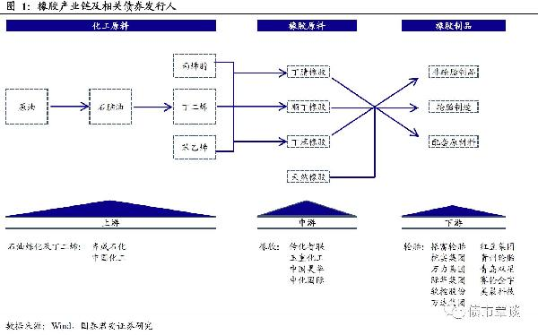

　　总体而言，橡胶产业链的利润空间受到上游石油化工原料价格与下游各类橡胶制品需求的影响，价格因素体现为橡胶产品与各种原料的价差走势，需求因素体现为产能、产量、库存、开工率与产能利用率等因素。两者的互相作用决定了橡胶产业在未来一段时期的走势。

　　1.2.橡胶行业产业链详细梳理

　　本节将首先对丁二烯-合成橡胶-轮胎产业链的上游、中游、下游做出全面的梳理，在对橡胶产业链当中各区块基本面分析的基础上结合橡胶产品的价格走势对橡胶行业的未来走势做出大致预判：

　　（1）上游：丁二烯

　　丁二烯是合成橡胶最主要的生产原料，其价格变动与原油及石脑油价格相关，对合成橡胶价格有较大的影响。丁二烯从原油炼化制备乙烯得到的混合C4抽提获取，乙烯裂解的原料主要分为两类：一类是以长链烷烃为主的重质原料，如石脑油、柴油等；另一类是以乙烷、丙烷等短链烷烃为主的轻质原料。由于使用轻质原料制备乙烯时得到的副产物丁二烯很少，因此传统的丁二烯生产依赖重质原料尤其是石脑油裂解，丁二烯价格从而受到石脑油及原油价格影响，由于原油炼化的采购、存储及冶炼流程各环节需要一定的周期，丁二烯价格波动相比石脑油存在滞后。2016年全球共有70%以上的丁二烯消费用以生产丁苯橡胶、顺丁橡胶及SBS热塑性弹性体，囊括了当今产量居于前三位的合成橡胶胶种。由于丁二烯在合成橡胶生产原料中占比极高，其价格变动对合成橡胶成本端的影响极大，进而影响到合成橡胶的价格走势，在各个胶种的价格变动上均有所体现。

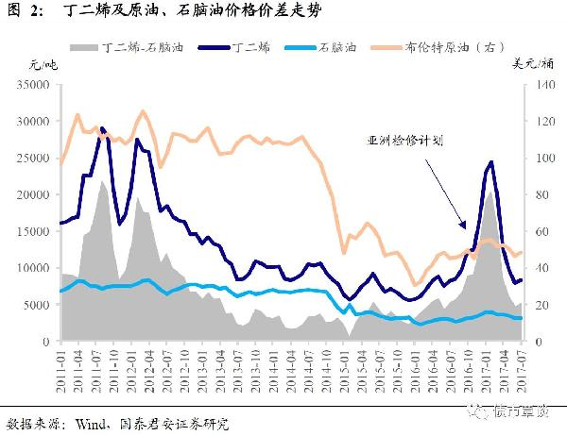

　　从供给层面来看，全球长期丁二烯供给将在未来有所收紧。近年来乙烯裂解的原料轻质化趋势逐渐明显，受此影响全球丁二烯供给将在未来有所下降。一方面国际原油价格持续走高，而利用轻质原料制备乙烯的装置建设费用及生产消耗成本都相对低廉，成本优势相较于重质原料体现得较为明显。另一方面美国页岩气革命对此也有一定的推动作用，页岩气开发的同时扩大了乙烷供给量，但受限于美国天然气产业的相关规定只有少量乙烷能够随天然气出售，大量轻质乙烷因而投入裂解制备乙烯。天然气的价格相对原油具有明显优势，因此综合成本更低的轻质原料前景更被看好。世界范围内，以石脑油为原料的乙烯制备装置占比逐渐下降，而使用乙烷为原料的乙烯制备装置占比则由原先不足30%上升至40%以上。据统计，2017-2020年乙烯产能将有望增加1375万吨，但丁二烯理论产能仅增加23万吨，预计全球丁二烯供给在长期将有所缩减，对我国未来丁二烯供给会造成一定的影响。

　　短期内我国丁二烯供给仍将稳定增长。我国的丁二烯供给短期不会受全球供给缩减的影响，主要由于我国丁二烯的自给率较高。2010年前后我国建成多套重质原料乙烯制备装置并逐渐投入生产，为之后几年丁二烯的生产制备提供了足量的混合C4原料，大幅提高了丁二烯的生产能力。2015年我国丁二烯总产能达到332万吨/年，丁二烯产量达到255万吨，产能主要集中于中石化与中石油的各家下属企业。由于产能及产量的快速增加，我国丁二烯自给率保持在较高水平，近年来我国丁二烯产品自给率均在85%以上，国内产量基本满足内部需求，净进口量较少，对外依存度较低。但2012年以后由于丁二烯新增产能有所减少，产量增速也明显减缓。此外，短期丁二烯供给也会受外部事件影响。例如2016 年前三季度亚洲开展丁二烯装置检修计划，据统计此次共计检修252.7万吨丁二烯产能。集中的装置检修会在短期内造成开工率下降，产量显著低于产能，从而致使丁二烯供给出现紧张。此次检修也是丁二烯2016年末2017年初上涨行情的推动因素之一。预计在未来一段时间内，我国丁二烯供给仍将稳定增长，但不排除受外部事件影响。

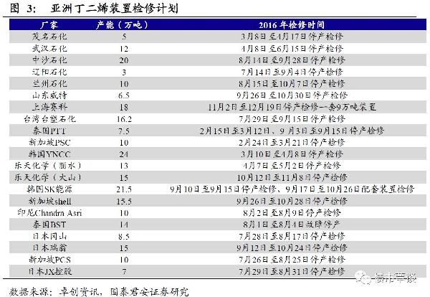

　　需求方面，在我国合成橡胶行业迅速发展的背景下，丁二烯需求逐年上升。2005年我国丁二烯表观消费量为113万吨，2015年已上升至282万吨，10年间的整体复合增长率为9.6%，在橡胶行业增速保持稳定的背景下，预计丁二烯需求仍将持续增长。综合来看，我国丁二烯供需情况基本处于平衡状态。

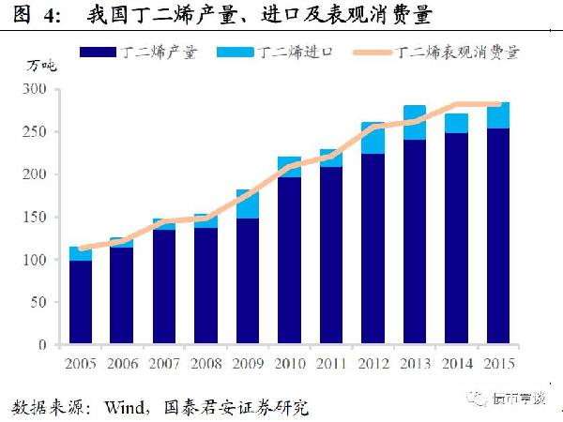

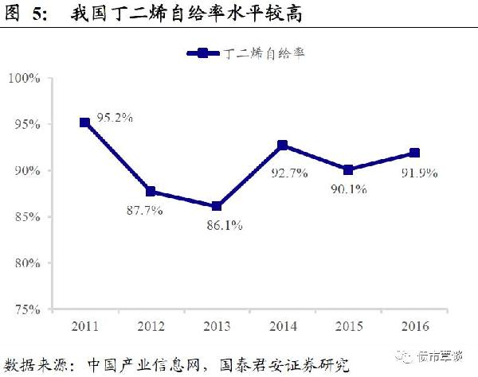

　　（2）中游：合成橡胶

　　供给方面。国内合成橡胶整体的表观消费量高于产量，供给需要国内市场与国际市场同时提供。近年来我国合成橡胶的产量增速出现波动，自给率有所下滑，对进口的依赖程度有所加大，2016年我国合成橡胶自给率为63.78%，已经连续2年出现下滑。而国内合成橡胶的表观消费量持续增长，表明合成橡胶整体供需情况较好，下游需求较为旺盛。但不同种类的合成橡胶供需情况存在一定的差异，这种差异会相应地体现在价格层面。例如受技术条件限制我国的大部分高端橡胶仍以进口为主，其价格也相对较高。

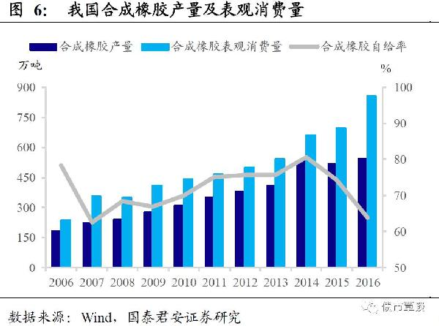

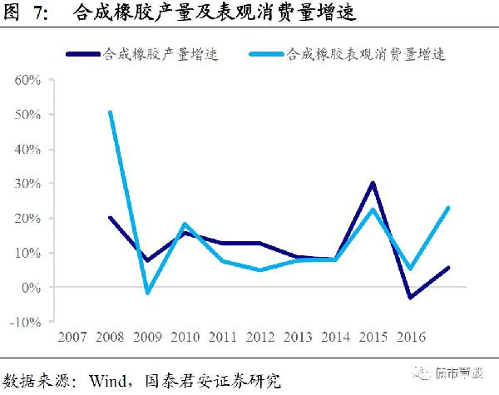

　　由于天然橡胶与合成橡胶之间存在一定的替代关系，合成橡胶的短期需求会受此影响，二者价格变化有一定的同步趋势。相较于合成橡胶，天然橡胶在抗张强度、抗撕裂性、耐磨性等方面均具有优势。尽管由于化工技术条件的限制，现今合成橡胶还不能完全具备天然橡胶在应用端的所有优势，但依靠其品种多样性满足了一部分下游需求。2011-2016年，在全球范围内合成橡胶消费量占橡胶总消费量的比例约为54%-58%。而在2016年我国天然橡胶与合成橡胶进口趋势发生逆转，天然橡胶进口减少9%而合成橡胶进口同比大幅增长67%，这与天然橡胶的新增供给周期较长有一定关系。橡胶树生长周期一般为5-8年，从天然橡胶生产国协会（ANRPC）统计的新增种植面积出发测算，2005-2008年是上一轮新种植橡胶树的高峰期，则对应天然橡胶供应周期为2012-2015年，符合我国橡胶进口呈现的特点。在短期内合成橡胶需求会受到天然橡胶供应的影响，实际的替代率取决于不同橡胶胶种的性价比，反映在价格层面体现为天然橡胶与合成橡胶的价差波动，天然橡胶的生产成本一般高于合成橡胶，但近年来市场上频繁出现二者价格的倒挂现象，价差最大时一度超过6000元/吨。主要是与天然橡胶相比合成橡胶供给的短期变动更加灵活所致。目前天然橡胶及合成橡胶价格均触底企稳，随着我国化工行业供给侧改革的进行，未来橡胶价格有望出现反弹。而随着橡胶行业化工技术的进步，未来天然橡胶对合成橡胶的影响也将逐步减弱。

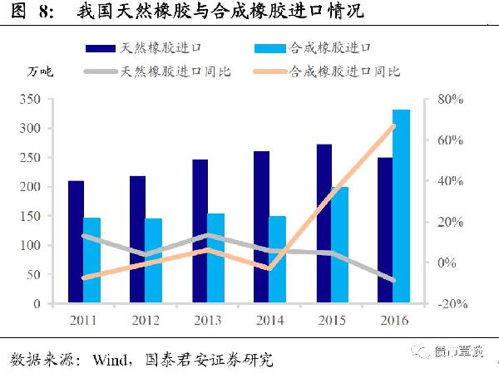

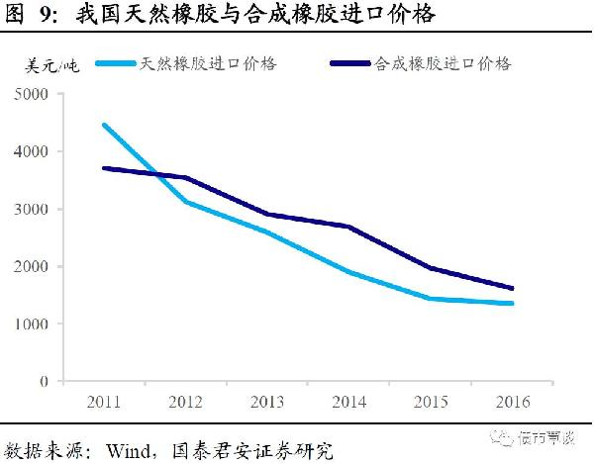

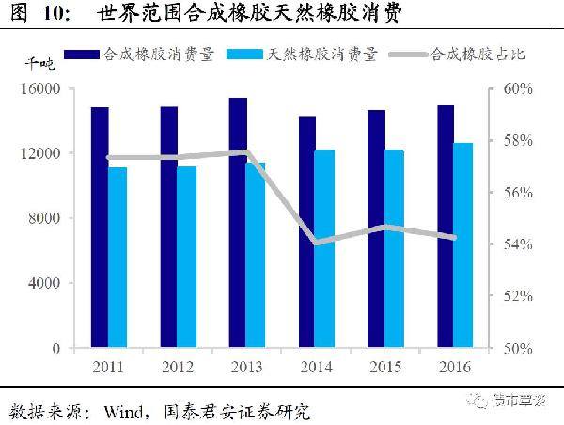

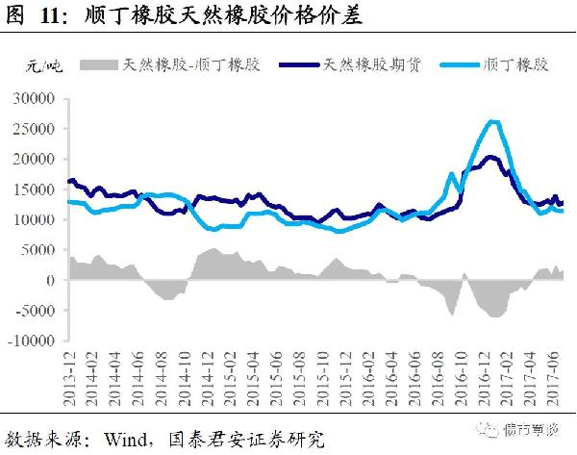

　　（3）下游：轮胎

　　轮胎及其背后的汽车行业是橡胶的主要需求端，包括原配胎与替换胎。全球超过70%的橡胶（包括天然橡胶和合成橡胶）用于汽车工业，其中60%用于轮胎制造，剩余用于制造汽车内其他橡胶配件，因此汽车、轮胎行业的景气程度可以用以判断中游橡胶的长期需求状况。首先是原配胎市场，随着我国宏观经济的发展与居民生活水平的提高，汽车产量与销量均保持连年增长的趋势，2016年我国汽车产量与销量增速均在10%以上，汽车出厂所需的原配胎需要消耗大量橡胶进行制造。另一方面，我国轮胎产量与出口均保持整体上升，我国是世界上最大的轮胎生产国与出口国，尽管在2015年一度出现产量出口双下滑，但2016年恢复了增长趋势。轮胎开工率同时也保持高位，2017年全钢胎和半钢胎开工率恢复并稳定在60%以上，轮胎库存量有所回升。较为景气的原配胎市场将为橡胶提供需求端支持。

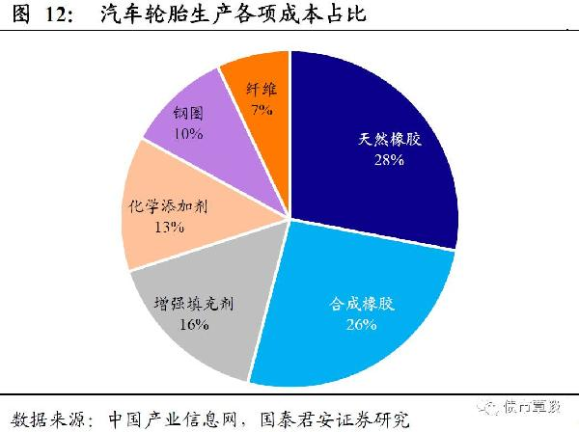

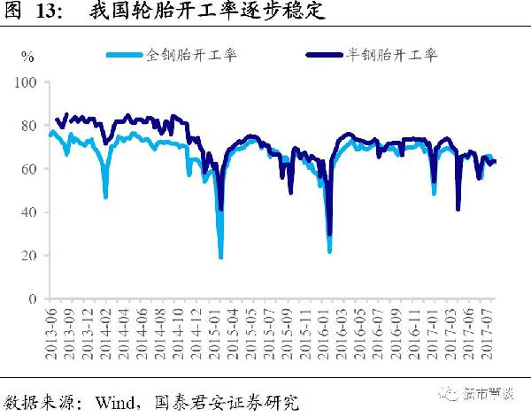

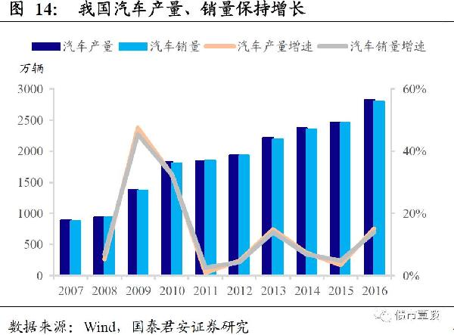

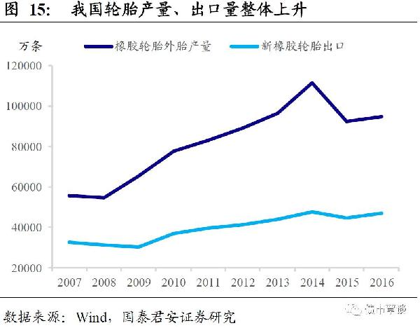

　　此外，随着我国机动车保有量的提升，对替换胎也提出一定的需求。私人汽车平均每年需要更换一次轮胎，而重型卡车等载货车需要每年更换两次轮胎。因此除去考虑新增汽车产量带来的原配胎需求，对已有汽车的替换胎需求也不容忽视。截至2017年6月底，全国机动车保有量达3.04亿辆。在我国经济持续发展的背景下，汽车保有量预计能够维持此前10%以上的增速，在近年原配胎消费增速有所波动的情况下，替换胎市场能够进一步稳定提高对于上游橡胶的需求。

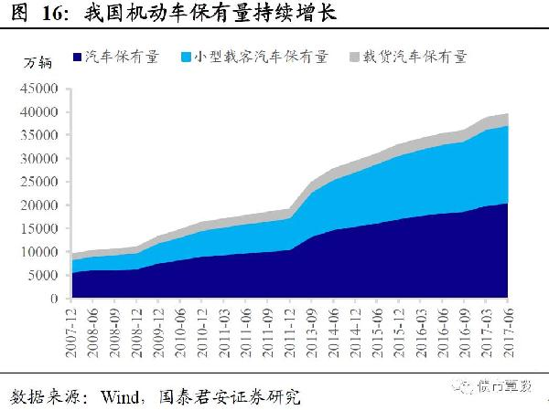

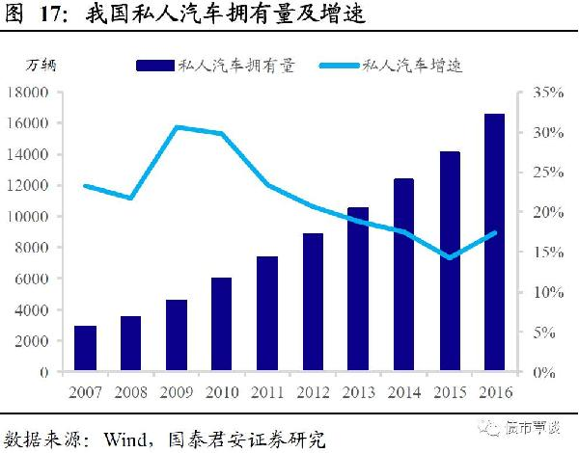

　　国家政策是影响汽车轮胎需求的另一重要因素。2016年8月交通部等五部委联合出台了《整治公路货车违法超限超载行为专项行动方案》，对不合规的超载货车进行更新改造。同时，交通部发布了新修订的《超限运输车辆行驶公路管理规定》，开展为期一年的整治货车非法改装专项行动和整治公路货车违法超限超载行为专项行动，对重型卡车及替换胎销量有一定的促进。此外，2017年我国对购置1.6升及以下排量的乘用车按7.5%的税率征收车辆购置，而2018年将恢复10%的购置税，也将带动原配胎的生产和消费。

　　1.3.主要橡胶产品景气度分析

　　主要的橡胶产品包括顺丁橡胶、丁苯橡胶以及丁腈，顺丁橡胶是丁二烯经溶液聚合制得的，丁苯橡胶是由丁二烯和苯乙烯共聚制得的，而丁腈橡胶是由丁二烯和丙烯腈经乳液聚合法制得的。不同橡胶之间的优缺点也不同，例如顺丁橡胶具有耐磨、耐酸的优点，丁苯橡胶的滚动阻力较低，丁腈橡胶和丁基橡胶的不渗透性极好，这些特点决定了合成橡胶用途的多样性。原料以及特性的不同使得不同橡胶景气度有所不同。下面对各类橡胶品种的景气度及未来情况进行分析：

　　（1）顺丁橡胶：价格涨跌受上游丁二烯主导驱动，高端产品有需求缺口。2016年下半年起，顺丁橡胶价格一改2014、2015年震荡波动的走势，开始持续上涨，在2017年2月一度达到26000元/吨的高位，但随后半年逐步回落到11000元/吨的价位。顺丁橡胶本轮行情受丁二烯驱动较为明显，二者价差一度低于零。一方面由于部分合约签订及执行时间较早，不少胶厂被动接受丁二烯价格上涨；另一方面下游橡胶制品需求旺盛促使部分胶厂主动接受高价，表明了价格层面丁二烯对顺丁橡胶的主导地位。在供给方面，2014-2016年我国顺丁橡胶产能利用率明显偏低，在50%左右的区间波动，主要由于国内顺丁橡胶存在一定的产能过剩。但仍有部分顺丁橡胶需要进口，这是由于国内顺丁橡胶同质化程度较为严重，大部分胶厂只能生产普通的顺丁橡胶产品，因此高端顺丁橡胶例如稀土顺丁橡胶仍需要进口。

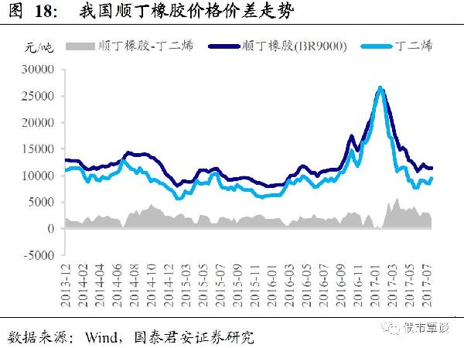

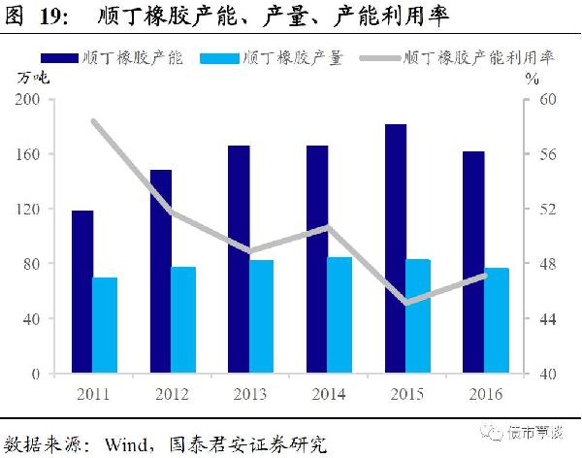

　　（2）丁苯橡胶：价格回升难掩产能过剩。与顺丁橡胶价格走势类似，丁苯橡胶价格从2016年底开始复苏，在2017年2月达到顶峰随后回落，上游的丁二烯、苯乙烯价格也均有上涨。但丁苯橡胶的最高价格与均价低于顺丁橡胶，侧面印证其供需情况有待改善。近两年来我国丁苯橡胶下游消费疲软，持续的产能扩张导致行业产能过剩严重，2016 年产能利用率仅为56.3%，说明丁苯橡胶的现有产能有待出清，未来一段时间去产能的趋势将占据主导。

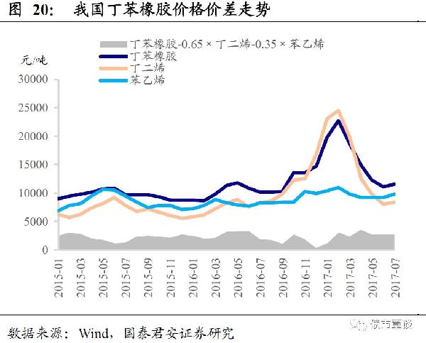

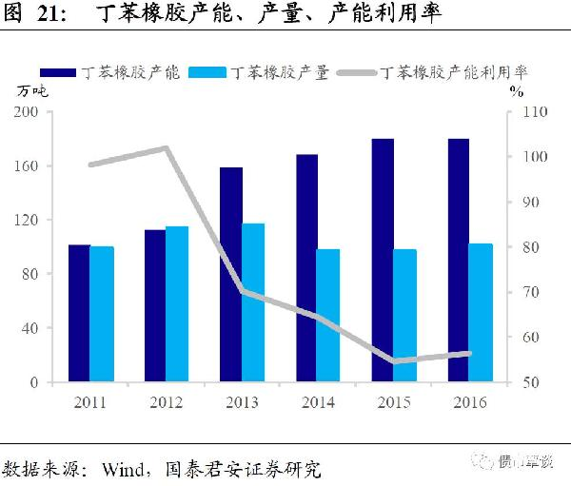

　　（3）丁腈橡胶：自给能力有所上升，供需较为稳定。2016年下半年起，丁腈橡胶价格一改从2013年起整体稳定的走势，与其他橡胶胶种同时开始上涨，在2017年2月一度超过26000元/吨，后续慢慢回落至16000元/吨左右的价位，仍高于其他橡胶胶种。丁腈橡胶本轮行情同样受上游的丁二烯及丙烯腈驱动，虽然丁二烯价格回探，但由于丙烯腈价格仍处于高位尚未回落，因此丁腈橡胶价格也较为坚挺。供给方面，2008年起我国丁腈橡胶产能逐步提高，2016年达到12.6万吨/年，进口数量与表观消费量逐步稳定。相比于顺丁橡胶与丁苯橡胶，丁腈橡胶市场较小，预计未来仍将维持一定的进口比例，而供需情况则相对稳定，价格变动受上游原料影响。

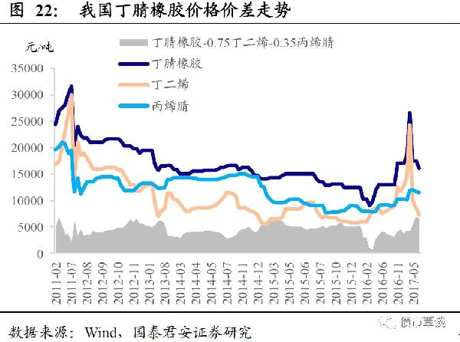

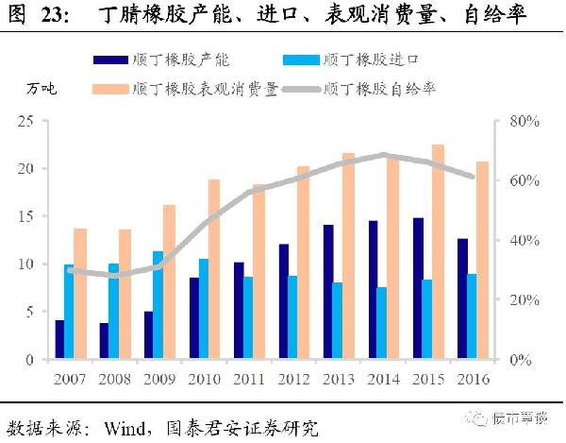

　　横向综合来看，我们预计2017年走势：丁腈橡胶>顺丁橡胶>丁苯橡胶。丁腈橡胶受益于上游原料价格坚挺，自给率仍将保持上升，价格有一定的支撑基础；顺丁橡胶是轮胎的主要生产原料，高端品种需求缺口较大，但目前价格已触底企稳；丁苯橡胶的过剩状况甚于丁腈橡胶与顺丁橡胶，供给端将有所收缩，预计价格走势也相对较弱。

　　二

　　橡胶行业财务状况

　　2.1.盈利能力：探底回升，行业内部有所分化

　　盈利能力探底回升。2011年开始橡胶行业营业收入及净利润增长率逐步下滑，2015年达到近年底部，从2016年上半年开始逐步反弹。随着上游石油化工原料的走强和下游轮胎需求提振，橡胶行业的毛利率和净利率也有一定程度的波动回升。2012-2015年由于对应上一轮橡胶树种植周期，天然橡胶的供给较为充裕，使得合成橡胶存在一定的产能过剩情况。受橡胶行业整体供给出现过剩的影响，行业营业收入增长逐步由正转负，处于低位，2015年上半年营业收入出现负增长，达到多年底部。2016年开始有所好转，并在下半年开始快速增长，营收增速从2015年的-0.27%、上升至2016年的11.27%。同时从2015年行业营业成本持续削减，2016年恢复增长，在营业收入好转的基础上，行业净利润增速从2015年的-8.13%上升至2016年的26.42%。在获利能力上，行业的毛利率与净利率同样受天然橡胶种植周期的一部分影响，在2016年由于天然橡胶周期结束，市场需求转向合成橡胶，一些汽车政策也起到了推动作用，因此橡胶行业获利能力回升较为明显。毛利率、净利率从2015年的14.40%、1.37%上升至2016年的15.92%、1.55%。2016年末在成本端驱动下行业整体回暖，主要橡胶产品价格上涨，但在2017年上半年已经出现回落。随着近几年行业内产能集中度进一步上升，剩余公司对产业链的控制能力逐步增强，能够在行业未来收入和成本端有所体现，二者将保持稳定。

　　由于公司所处产业链位置及成本控制能力的不同，行业内公司经营呈现较为明显的差异。在产品同质化愈发明显的橡胶市场，新型橡胶产品无疑更受欢迎。例如从事特种橡胶制品研制的中国昊华，尽管2014-2016年净利润有所波动，但2016年依靠新的橡胶业务将毛利率提升至25%，净利率也为正。而大多数主营轮胎的橡胶企业，尽管2016年营业收入增长，取得了一定利润，但在上游原材料成本的下降的背景下，其盈利持续能力有待进一步观察。

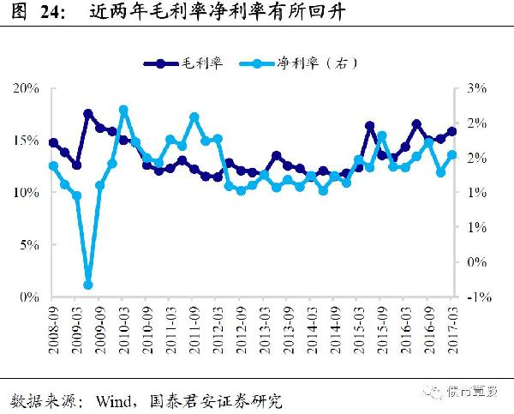

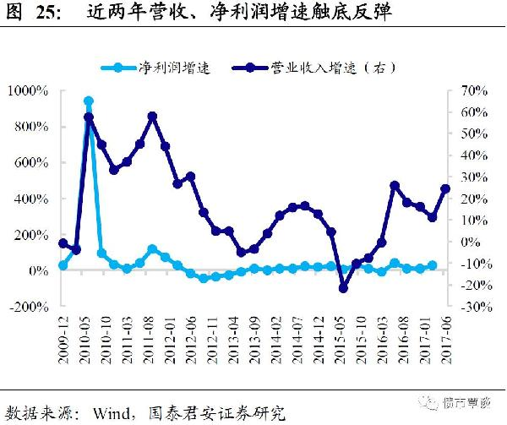

　　三项费用率在12-16年间整体呈上行趋势。在行业经营景气下降的背景下，整体费用控制能力面临考验。2016年行业三项费用率为13.14%，相比2014年9.68%有明显的上升，其中财务费用占比略有下降，主要系管理费用及销售费用上升所致。一方面合成橡胶内部竞争加剧使得企业提高销售费用，例如杭实集团投入了极高的研发成本；另一方面行业集中度上升的过程涉及资源整合，对管理费用增长有一定的影响。短期内由于合成橡胶行情趋稳，行业三项费用率仍将维持小幅上涨的趋势，随着下一轮天然橡胶周期到来以及橡胶行业经营效率的未来变化，三项费用率仍将面临一定考验。

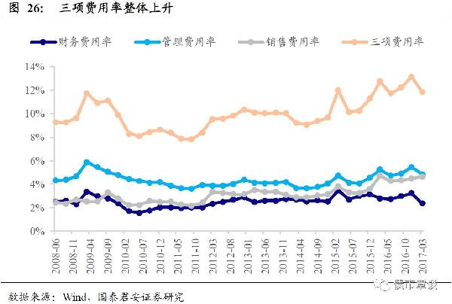

　　2.2.现金流：经营现金流保持增长，投融资有所下滑

　　经营现金流近两年持续增长，但增速下降。2011年至2016年，橡胶行业经营现金流整体保持增长趋势，增速从2014年的-10.78%升至2016年的26.42%。由于2016年天然橡胶供应周期结束，因此合成橡胶净利润增速由负转正。整体上，2016年以来橡胶行业经营现金流和获现能力均有所提高。从经营效率上来看，自2011年开始行业应收账款周转率不断下降，由15降至2016年的9.5，主要是营业收入有所下滑导致。此外存货周转率从2014年的4.9降至2016年的4.2，表明橡胶行业营运状况有所下滑。

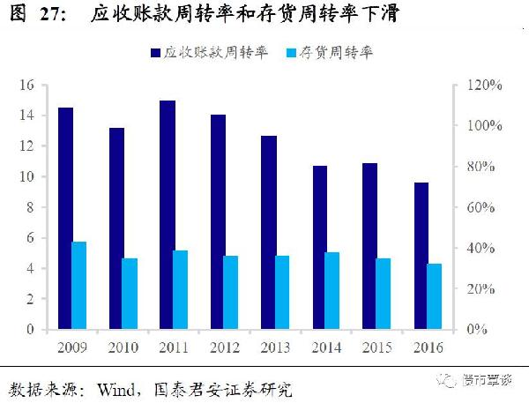

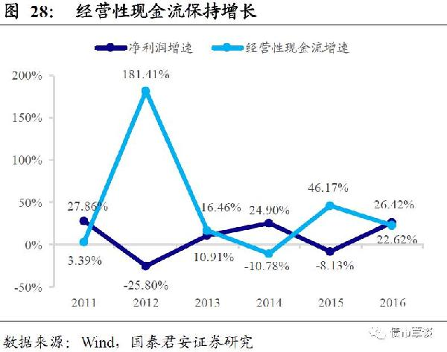

　　投资支出出现下滑，筹资性现金流整体萎缩。由于中国化工体量较大，且涵盖业务广泛，因此考虑去除该公司前后对行业的影响。整体而言，行业内投资现金流从2013年的276亿上升至2016年的331亿，但2016年相比2015年的816亿投资支出有超过50%水平的下滑。主要是中国化工大幅削减投资所致。短期看橡胶行业投资支出仍保持上升趋势，承压有所增加。2016年行业筹资现金流为97亿元，相比2015年的736亿出现萎缩，同样是由于中国化工筹资减少所致。

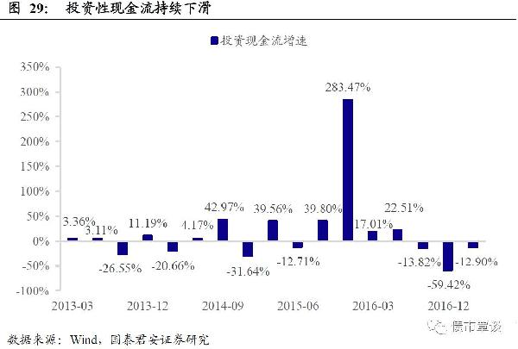

　　2.3.资本结构与偿债能力：资产负债率稳中有降，偿债能力改善

　　09-16年行业刚性债务占比略有上升，短期债务占比有所下降。短期债务占比近两年变化不大且趋于稳定，而刚性债务占比近两年上升较快。2016年起受到行业资本支出减少和年底经营景气度恢复的影响，行业资产负债率有明显的下滑趋势，由12年76.64%下降至16年的71.30%，从2016年起稳定在72%左右；行业刚性债务占比由09年的65.59%上升至16年的73.19%，此次上升主要集中在2016年；短期债务占比由09年的67.57%调整为16年的64.08%，整体占比有所下降，短期流动性覆盖压力适中。此外，行业货币资金/短期债务亦有回升，与资产负债率的走势类似，由15年的30.43%上升至16年的36.96%，主要系短期债务减少所致，行业偿债能力小幅改善。

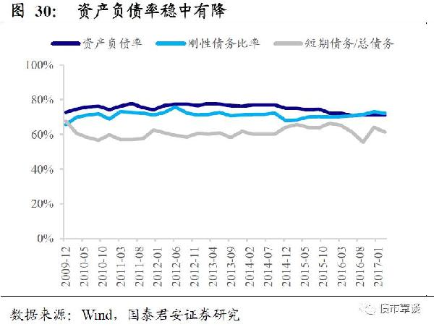

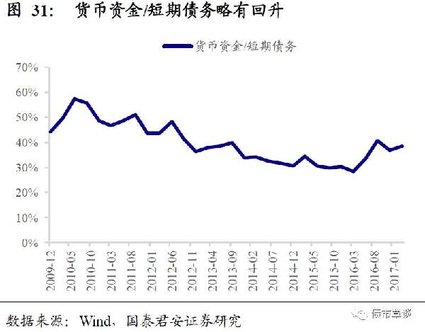

　　整体来看，橡胶行业整体资产负债率有一定的下降改善，从高位的76%左右下降至70%-72%的区间。行业发债人资本结构的仍有进一步整体改善的空间，面临一定的偿债压力。个别公司如中国化工，资产负债率超过80%，负债结构中刚性债务占比较大。由于行业经营的特点，公司资产端以非流动性资产为主，多数公司短期流动性覆盖存在压力，但也有经营突出的公司如生产顺丁橡胶的传化智联，其较强的成本控制和外部支持使得经营性现金流较为稳定，资产负债率处于31.16%的较低水平。由于行业整体的在建工程逐步下降，未来资本支出的收缩将使行业整体资产负债率进一步稳中有降。

　　三

　　橡胶行业债券发行人评分模型

　　本评分模型主要从信用风险的经营风险与财务风险层面评价，并结合橡胶行业自身特点设计指标与权重，以期更加全面客观地对发行人进行评价。

　　3.1.经营风险指标

　　规模：该子指标集包含总资产规模、主营业务收入、橡胶产品产能三大指标。经营规模在经营风险评价中占到举足轻重的地位，其中最重要的一项指标是产能。对于中游的合成橡胶，产能决定了企业在天然橡胶周期各阶段的适应生产能力，例如在上一轮周期结束的2016年，产能较高的橡胶企业能够较快调整产量，享受合成橡胶的价格红利，对于产能较大的企业来说盈利弹性更大。而下游的轮胎和橡胶制品，由于原配胎和替换胎仍有一定的需求，一些橡胶制品也有需求缺口，因此产能决定了企业的盈利水平。我们采取丁二烯-合成橡胶-轮胎产业链中相同区块企业的产能相对排序进行产能情况综合评价，并给予较高权重。总资产规模与主营业务收入综合评估了企业利用所有生产要素及发展所有业务的经营能力，因而对于这两个指标我们也加以考虑。

　　经营绩效：针对这一指标系，我们主要从行业地位、产品毛利率和一体化程度来分析橡胶企业的经营效率。行业地位主要包括企业在行业内部的占有率，由于橡胶行业产业链较为清晰，因此各区块占有率较高的企业有着较强的经营优势，有着充足的议价能力。产品毛利率以橡胶、橡胶制品板块毛利率为准，不同企业的橡胶产品有所差异，会体现在毛利率上。例如新型橡胶材料更受追捧，而轮胎、胶鞋市场短期相对趋于饱和，企业的毛利率因而有差异。一体化程度指企业内部丁二烯-合成橡胶-橡胶制品产业链的完善程度，部分企业如万达集团拥有完整的橡胶产业链，不仅降低了运输、营销成本，还能够提高对于其他上下游企业的议价能力。在丁二烯价格显著影响合成橡胶价格的背景下，一体化程度对于橡胶企业的经营绩效有着决定性作用。即使是自给率较低的橡胶企业，我们也可以从采购成本的角度进行一体化程度的比较。综上所述，我们基于以上三项指标对橡胶企业的经营绩效进行评估。

　　业务多元化：由于化工行业产业链的一体性，橡胶行业中许多企业都拥有相关的化工业务。一方面可以扩展企业原先的化工业务，例如中国昊华在自身氯碱化工和氟化工的基础上通过并购合作开展了特种橡胶制品业务；另一方面，当公司所处行业景气度下行时，可以在不追加现有投入的条件下通过其他行业进行缓冲，比如齐成石化在2016年调高了汽油和石脑油销量，从而提高了营收。总体而言，业务多元化对橡胶企业有极大的帮助，我们根据企业非橡胶业务占比及非橡胶业务景气度对该项目进行了评价。

　　外部支持：橡胶行业中的国有企业占到一半左右，相对于民营企业，国有企业无论在规模优势还是盈利水平上都有一定的优势，尤其体现在采购成本和经销渠道上。所以对于控股股东支持力度指标，通过央企、地方国企、民营企业、自然人四个分类分档打分，综合考虑政府对企业扶持力度和政策受益程度来评价企业的外部支持。而对于是否上市这一指标，行业内上市企业占到一半，且上市能够进一步拓宽企业的融资渠道，所以这一指标同样给予较少权重。

　　3.2.财务风险指标

　　盈利能力：橡胶行业发行人2016年年报毛利率平均值为16.10%，相比2014年的15.89%有所上升，而2017年一季度回调至16.56%，符合橡胶产品于这一时期的价格走势。就近年走势来看，橡胶行业毛利率变化不大，主要是产品价格上涨受上游影响的原因，无论是橡胶还是轮胎，产品本身需求变化较为平稳。我们选取毛利率、净利率的绝对值及趋势进行打分，企业盈利能力决定了经营现金流并间接影响到企业的偿债能力，因而我们给盈利能力的评分权重较高。

　　现金流及流动性：这一部分选取经营现金流、投资现金流、筹资现金流、经营性现金流/总负债四个指标进行衡量。尽管橡胶行业盈利水平近几年变化不大，但经营现金流却逐年上升，2013、2014、2015、2016年总经营性现金流分别为232.65亿元、231.71亿元、338.71元和415.34亿元。投资现金流流出近年波动较大，2014、2015、2016年投资现金流分别为212.86亿元、816.26亿元、331.25亿元，主要是由于中国化工2015年投资大幅支出所致。筹资现金流持续为正，整体有所上涨，说明行业内刚性资本支出需求有所上升。因此我们需要对企业现金流及流动性加以考虑。

　　资本结构与偿债能力：这一部分选取资产负债率、刚性债务比率、短期债务/总债务、货币资金/短债四个指标进行衡量。总体来看，橡胶行业偿债能力适中，资产负债率偏高但有小幅下降趋势，刚性债务比率也有所下降，2016年年末平均值为65.93%，短债占比相比2015年降幅较大，能够维持在60%以下，货币资金对短期债务覆盖率较高但有所波动，2016年年末达到133.58%。行业整体债务结构问题与偿债风险较大问题适中，因而在这一指标上取了适当的权重。

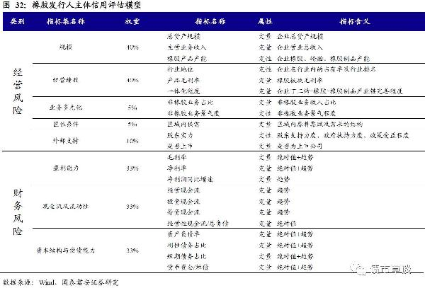

　　注：

　　产能。产能包括实际产能与权益产能两种统计方式，权益产能是实际产能与母公司对子公司股权的加权和。理论上权益产能更能反映企业的资产质量，但受限于企业披露数据有限，我们采用实际产能评价，但在最终得分中综合考虑母子公司控制权因素作相应调整。

　　一体化程度。综合考虑橡胶企业的原料自给率与下游生产能力，部分企业拥有全产业链生产的能力则给予较高评分，剩余企业重点考察其在产业链中的议价能力以及与上下游企业的合同签订等因素。

　　财务数据所选期间。为保证评分可比性，财务数据均选用2016年年报数据，但在附表及发行人评分结果中展示了最新一期的财务数据，供综合考量。

　　数据来源。本报告所需数据来源主要包括债券募集说明书、主体跟踪评级报告、发行人公开财务信息、行业网站等。

　　四

　　橡胶行业债券发行人评分结果

　　最后我们根据自己的评级打分模型对16家橡胶行业发债人进行打分排序，根据发行人的经营财务状况把16家发行人分为三个梯队：

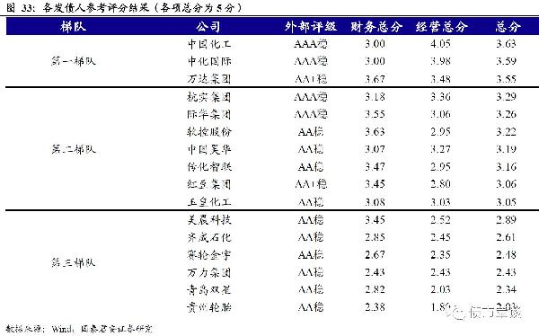

　　第一梯队发行人规模优势明显，市场占有率高，所处行业前景较好。包括三家公司，分别为中国化工、中化国际和万达集团。第一梯队发行人总分范围从3.55-3.63，与第二梯队发行人拉开一定的差距。在第一梯队发行人中，中国化工和中化国际的特点在于规模较大，总资产均在500亿之上，且在各自领域中市场占有率很高，经营状况较好。而万达集团的盈利能力和现金流动性都比较突出，偿债能力适中，财务状况较为突出。而且其一体化程度较高，产能范围覆盖丁二烯、顺丁橡胶、轮胎，对橡胶行业产业链有着极强的把控能力。

　　第二梯队发行人经营和财务状况均要略差于第一梯队发行人。第二梯队发行人规模有所分化，但财务状况整体较好，与第一梯队的差距主要体现在经营层面。当中包括规模相对较大但盈利相对一般的企业如杭实集团，同时也包括一些规模较小但财务状况相对较好的企业，如软控股份、传化智联等等，这些企业规模往往相对较小，但财务层面盈利相对较好或者负债水平较低使得整体资质尚可。

　　第三梯队发行人景气度开始明显下降，信用风险较高。除去美晨科技，其经营状况和财务状况相比第二梯队有明显的下滑，第三梯队多为橡胶产业链下游的轮胎企业，且一体化程度较低，在橡胶产业链中处于较为不利的地位，无论是经营规模还是财务状况均受制于上游企业，在轮胎市场有所波动的背景下，第三梯队相比第二梯队往往在经营或者财务一方面处于劣势，因此评分较低。

　　4.1.第一梯队发行人

　　第一梯队发行人包括中国化工、中化国际、万达集团三家，总分范围为3.55-3.63。

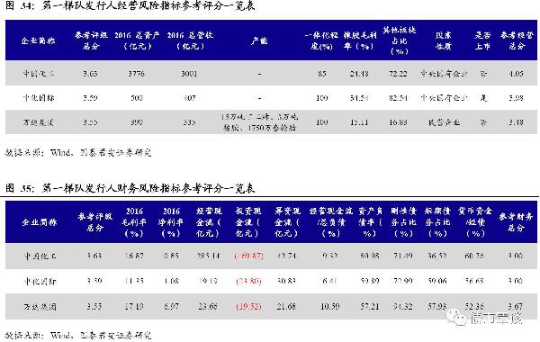

　　中化国际（主体评级：AAA/稳定，评分排名：2/16）：产业整合和业务优化较强，投资并购获取优质资产，橡胶产业基础雄厚。公司的橡胶业务涵盖天然橡胶业和橡胶化学品业务，辅以化工物流产业，形成了从研发、生产到营销和物流服务的全产业链覆盖，细分市场达到全球领先。天然橡胶方面，公司拥有74.70万吨/年的天然橡胶生产加工能力，产能规模位居全球前三。橡胶化学品方面，2014~2016年公司橡胶化学品业务分别实现营业收入24.99亿元、21.97亿元和22.73亿元，毛利率处于较高水平，与世界前20强轮胎生产商中的大部分建立了长期合作关系。三费方面，近年来公司积极投资和并购上游资源，因而期间产生的销售费用和管理费用总体呈上升趋势。2016年公司自有资本实力稳步增长，财务杠杆比率适中，财务结构较为稳健，资产负债率稳定在50%左右，但同时公司的债务规模逐步扩大，且以短期为主的债务结构有待优化。

　　万达集团（主体评级：AA+/稳定，评分排名：3/16）：依托完整的化工橡胶产业链，石化项目竞争力较强，综合效益和抗风险能力强。万达集团处于我国橡胶产业第一梯队，其基础为石化项目，以石油化工副产品丁二烯、顺丁橡胶、乙丙橡胶为基础发展了橡胶业务，形成了丁二烯-合成橡胶-轮胎的完整产业链，公司现有产能包括载重子午胎240万套、工程子午胎10万套、半钢胎1500万套、顺丁橡胶3万吨、丁二烯15万吨，轮胎业务的产能利用率均在90%以上。2016年公司轮胎业务毛利率为15.11%。三费有所增长，主要来自业务规模扩大带来的销售费用上升。2014~2016年，公司经营活动净现金流分别为24.71亿元、25.63亿元和23.66亿元，经营性现金流持续净流入，EBITDA利息保障倍数分别为5.25倍、4.10倍和4.91倍，资产负债率有逐年下滑的趋势，偿债能力良好。总体而言，万达集团由于拥有橡胶产业链的一体化优势，信用资质较优。

　　4.2.第二梯队发行人

　　第二梯队发行人包括杭实集团、际华集团、软控股份、中国昊华、传化智联、红豆集团、玉皇化工七家，总分范围为3.05 -3.29。

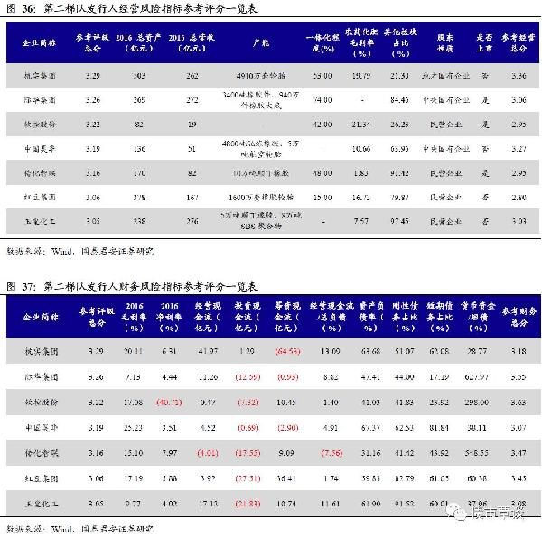

　　杭实集团（主体评级：AAA/稳定，评分排名：4/16）：橡胶轮胎板块行业龙头地位稳固，轮胎业务收入实现增长，政府支持力度较大，财务指标有所优化。杭实集团是杭州市国有资产的重要运营实体，在杭州市区域经济发展持续向好和政府加大支持力度的背景下，公司业务有着良好的发展空间。2016年汽车行业的稳健发展为公司轮胎业务提供了外部环境，公司轮胎业务取得204.63亿元营收，橡胶板块毛利率为19.79%，相比2014、2015年均有所增长，目前正在着力推进新厂区建设，面临一定的资本支出压力，但预计投产后产品竞争力将有所增强。费用方面，2016年公司三费增长主要由于研发费用和内部账务处理，公司成本控制力仍需提高。偿债能力方面，随着新天地集团不再纳入公司合并报表，公司的资产负债率下降至63.38%，EBITDA利息保障倍数和经营性现金流利息保障倍数均有大幅提高，偿债能力指标表现良好。在公司筹划转型发展的过程中，将面临一定影响。

　　中国昊华（主体评级：AA/稳定，评分排名：7/16）：整合特种橡胶制品业务，科研能力突出，但氯碱板块剥离导致公司资产和收入大幅下降。2016年，公司与中国化工集团公司4所科研院所进行业务整合，其特种橡胶制品业务板块已在年内全部置入昊华集团，公司产品结构进一步丰富。未来随着公司完成结构调整和业务转型，以及建设项目的完工投产，公司技术水平及产能将进一步提升，产品结构有望进一步完善。2016年公司橡胶板块毛利率达到36.04%，对整体盈利有极大的提升。受资产重组影响，2016年公司经营活动现金流量净额为4.52亿元，现金收入实现质量较差，自身经营获现能力有限，存在一定外部融资需求。从短期偿债能力指标看，截至2016年底，公司的流动比率和速动比率分别为106.00%和94.59%，短期偿债能力有所提升。从长期偿债能力指标看，2016年，公司EBITDA利息倍数为2.87倍，长期偿债能力尚可，但对外担保规模较大达7.55亿，存在一定的或有负债风险。

　　玉皇化工（主体评级：AA/稳定，评分排名：10/16）：石油化工为主体延伸精细化工，营收利润规模增长明显，盈利能力较强。玉皇化工地处山东省菏泽市，公司是以石油化工为主体、多种化工结合的大型化工企业。公司在石油化工的基础上，逐步发展了下游行业，公司合成材料制造板块包括顺丁橡胶的生产。2015年10月公司一套年产5万吨的顺丁橡胶设备开始改建为SBS橡胶设备，2016年完成技改并进行试生产，。公司目前拥有5万吨/年顺丁橡胶以及8万吨/年SBS聚合物的产能，受装备改造影响公司2016年橡胶类产品产销量减少导致销售收入下降6.38%至5.62亿元，毛利率较上年提高了0.85个百分点至7.57%，整体变动幅度不大。三费方面，2016年公司财务费用同比增长43.28%，主要由于债务规模扩大导致财务费用增加；销售费用小幅下降1.39%；管理费用同比下降22.98%，主要系税费减少所致。2016年，公司三费总额为9.61亿元，同比增长7.43%，费用控制能力有待提高。受益于经营规模扩大，2016年经营活动现金流量净额为17.12亿元，同比增长16.40%，现金收入比为114.21%，现金收入质量好，筹资现金流的增长来源于债券发行。偿债能力方面，2016年公司61.9%的资产负债率处于同行业中间水平，EBITDA利息保障倍数从4.42提高至4.53，但经营性现金流对总债务和利息支出的覆盖与上年持平。总体来看，2016年公司盈利能力和经营活动获现能力有所增长，偿债能力尚可。

　　4.3.第三梯队发行人

　　第三梯队发行人包括美晨科技、齐成石化、赛轮金宇、万力集团、青岛双星、贵州轮胎六家，总分范围为2.03-2.89。

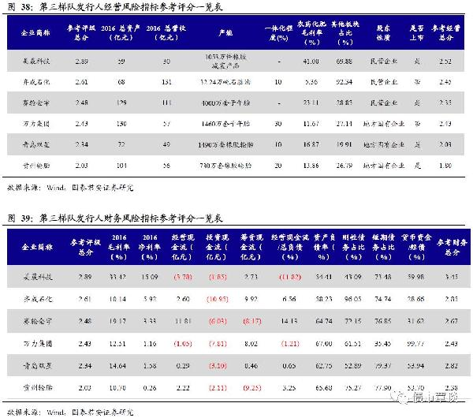

　　赛轮金宇（主体评级：AA/稳定，评分排名：13/16）：越南项目建成投产，轮胎产销量有所释放，在建项目投资规模较大资本支出承压。赛轮金宇地处山东省青岛市，是我国首家轮胎资源循环利用示范基地。公司营业收入主要来源为轮胎产品的生产和销售收入,主要产品为全钢子午线轮胎、半钢子午线轮胎以及少量的工程子午线轮胎。收入方面，2016年公司实现主营业务收入111.33亿元，相比2015年上升13.96%。轮胎收入占比达到80%。毛利率方面，2016 年公司综合毛利率为19.17%，与2015 年基本持平，主要系橡胶等原材料价格大幅上涨而轮胎产品调价滞后造成的短期影响所致。现金流方面，公司经营活动净现金流保持较为良好，为11.81亿元，投资现金流有所缩减伴，但2017年一季度公司经营活动现金净流量为负。偿债能力方面，截至2016 年底，公司的流动比率和速动比率分别为74.82%和50.18%。公司经营现金流负债比有所波动但保持良好，EBITDA利息倍数上升至6.09倍。总体上看，公司偿债能力有所改善，但在建项目未来投资规模仍然较大，面临一定的资本支出压力，证明公司未来仍将面临经营压力。

　　贵州轮胎（主体评级：AA/稳定，评分排名：16/16）：区域竞争优势明显，经营亏损伴随较大偿债压力。贵州轮胎地处广西省贵州市，是西部地区最大的轮胎供应商，技术研发实力处于领先水平。2016年公司综合毛利率为10.7%，从业务拆分来看，轮胎和混炼胶总收入占比2015、2016年分别为86.01%、74.30%，毛利率主要由轮胎板块支撑公司三费占营业收入的比重达14.73%，相比前两年有所下降，但仍处于较高水平。资本结构方面，近年来虽然公司债务规有所下降，但由于获现能力下降较快，公司偿债能力依然较弱，经营活动净现金流逐年萎缩。从偿债风险来看，公司面临一定的偿债压力，截至2016 年底，公司EBITDA利息倍数为2.75，经营活动净现金流比利息支出仅为1.11，但有一定的未使用银行授信额度为37.28亿元。在公司持续亏损的背景下，其经营状况和财务水平仍需要改进。

　　（本文来源微信公众号：债市覃谈）